Jede, jede vlak,
syčí jako drak.
Uličnicky zahvízdá,
ztratí kouře mrak.

(Zlidovělá)


http://www.pdclipart.org/displayimage.php?album=search&cat=0&pos=20

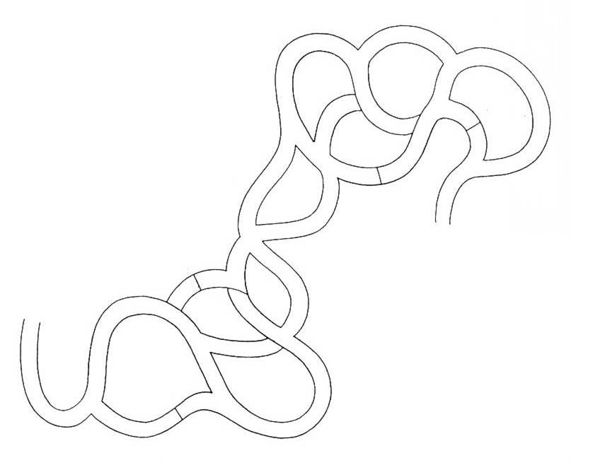
Zdroj obrázku: autorka materiálu.
Pracovní list je určený k motivaci pro dechové cvičení dětí při hodině hry na zobcovou flétnu.
Žáci/žákyně:
- vyprávějí o svých zkušenostech s cestováním vlakem
- přemýšlejí, proč vlaky pískají
- vlak vybarví
- plochu kouře potřou lepidlem a nalepí na ni namačkaný šedý toaletní papír
- najdou správnou cestu pro mašinku a nakreslí ji do volného prostoru
- rytmizují báseň

